白鹭洲中学2011-2012学年上学期高三年级第一次月考
生物试卷
命题人：王春燕 审题人：冯兰香
第Ⅰ卷（选择题 共50分）
一、选择题：（本大题共有25小题，每小题2分）
1、下列关于生物工程相关知识的叙述，正确的是 （ ）
A．在基因工程操作中为了获得重组质粒，必须用相同的限制性内切酶，露出的黏性末端可以不相同
B．若要生产转基因抗病水稻，可将目的基因先导入到大肠杆菌中，再转入水稻细胞中
C．植物体细胞杂交，能克服远源杂交不亲和的障碍，培育出的新品种一定不是单倍体
D．基因治疗主要是对具有缺陷的体细胞进行全面修复
2、下列能正确表示高等动物胚胎发育顺序的是 （ ）
A．受精卵→卵裂→原肠胚→囊胚→组织器官分化→幼体
B．卵→卵裂→原肠胚→组织器官分化→幼体
C．受精卵→桑椹胚→原肠胚→幼体
D．受精卵→桑椹胚→囊胚→原肠胚→幼体
3、从理论上讲，任何涉及丧失正常细胞的疾病，都可以通过移植由胚胎干细胞分化而来的特异细胞或组织来治疗，下列说法不正确的是 （ ）
A．用神经细胞治疗帕金森综合征等 B．用胰岛细胞治疗糖尿病
C．用心肌细胞修复坏死的心肌等 D．用甲状腺细胞治疗侏儒症
4、下列关于转基因生物的研究，哪些属于限制条件 （ ）
①重组 DNA的转移限制在遗传上具有特定缺陷的生物上
②对于大肠肝菌作为转基因受体的菌株，限定必须使用在37℃人体体温下死亡的菌株
③外源DNA不能产生对人体有毒害或过敏的蛋白质
A．②③ B．② C．① D．①②③
5、 “猪一沼一茶”是华南山地丘陵地区常见的生态农业模式，由种植（茶树）、养殖（猪）、 农户（人）和沼气生产（微生物）四个子系统构成。该生态农业模式（ ）
A．是由茶树、猪、人和微生物组成的生态系统
B．实现了物质和能量在系统中的多级循环利用
C．使整个生产过程进入了废物资源化的良性循环
D．注重系统内部的自身调节作用，不需要外部投入
6、生态系统内即使某个物种由于某种原因而死亡，也会很快有其他物种占据它原来的生态位置，从而避免了系统结构或功能的失衡。这体现了生态工程的什么原理 ( )
A．协调与平衡原理 B．物种多样性原理
C．物质循环再生原理 D．整体性原理
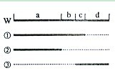
7、已知a、b、c、d是某细菌DNA片段上的4个基因，右图中W表示野生型，①、②、③分别表示三种缺失不同基因的突变体，虚线表示所缺失的基因。若分别捡测野生型和各种突变体中某种酶的活性，发现仅在野生型和突变体①中该酶有活性，则编码该酶的基因是
A.基因a B.基因b C.基因c D.基因d
8、下列属于PCR技术的条件的是 （ ）
①单链的脱氧核苷酸序列引物 ②目的基因所在的DNA片段 ③脱氧核苷酸
④核糖核苷酸 ⑤DNA连接酶 ⑥DNA聚合酶 ⑦DNA限制性内切酶
A.①②③⑤ B.①②③⑥ C.①②③⑤⑦ D.①②④⑤⑦
9、下列与动物细胞培养有关的表述中，不正确的是 （ ）
A.培养液通常含有葡萄糖、氨基酸、无机盐、维生素和动物血清
B.原代培养的细胞一般传至10代左右便会出现生长停滞
C.细胞株一般能够传到40~50代，但其遗传物质发生了改变
D.在培养条件下可以无限分裂的细胞叫作细胞系
10．一环状DNA分子，设其长度为1。限制性内切酶A在其上的切点位于0.0处；限制性内切酶B在其上的切点位于0.3处；限制性内切酶C的切点未知。但C单独切或与A或B同时切的结果如下表，请确定C在该环状DNA分子的切点应位于图中的哪处（ ）
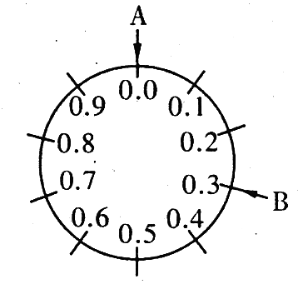
C单独切 | 长度为0.8和0.2的两个片段
C与A同时切 | 长度为2个0.2和1个0.6的片段
C与B同时切 | 长度为2个0.1和1个0.8的片段

A．0.2和0.4处 B．0.4和0.6处 C．0.5和0.7处 D．0.6和0.9处
11.下列关于原核生物和真核生物的叙述，正确的是
A. 原核生物细胞不含线粒体，不能进行有氧呼吸
B.真核生物细胞只进行有丝分裂，原核生物细胞只进行无丝分裂
C.真核生物以DNA为遗传物质，部分原核生物以RNA为遗传物质
D. 真核生物细胞具有生物膜系统，有利于细胞代谢有序进行
12．某同学在学习“细胞工程”时，列表比较了动植物细胞工程的有关内容，你认为错误的是
 | 比较内容 | 植物细胞工程 | 动物细胞工程
A | 特殊处理 | 酶解法去除细胞壁 | 用胰蛋白酶处理后制成细胞悬液
B | 融合方法 | 物理方法、化学方法、生物方法 | 物理方法、化学方法
C | 典型应用 | 人工种子、种间杂种植物 | 单克隆抗体的制备
D | 培养基区别 | 蔗糖是离体组织赖以生长的成分 | 动物血清不可缺少
13.下列技术依据DNA分子杂交原理的是
①用DNA分子探针诊断疾病 ②B淋巴细胞与骨髓瘤细胞杂交
③快速灵敏地检测饮用水中病毒的含量 ④目的基因与运载体结合形成重组DNA分子
A．②③ B．①③ C．②④ D．①④
14．关于精子变形的叙述错误的是
A．细胞核变为精子头部的主要部分 B．高尔基体发育为头部的顶体
C．中心体演变为精子的尾 D．线粒体退化消失
15．排卵的有关叙述正确的是 （ ）
A．牛排卵时排出的是初级卵母细胞 B．精子与卵子受精后发生排卵
C．排卵时已完成减数分裂，因此，排出的卵子仅含体细胞一半的遗传物质
D．排卵后进人输卵管，准备与精子受精
16、下列叙述不正确的是 （ ）
A．胚胎发育的早期有一段时间是在透明带内进行的
B．内细胞团将来发育成胎盘和胎膜
C．哺乳动物早期胚胎在一定时间内不与母体子宫建立组织上的联系
D．早期胚胎发育到一定阶段才可取出向受体移植
17．采用基因工程技术将人凝血因子基因导入山羊受精卵，培育出了转基因羊。但是，人凝血因子只存在于该转基因羊的乳汁中。以下有关叙述，正确的是 （ ）
A.人体细胞中凝血因子基因编码区的碱基对数目等于凝血因子氨基酸数目的3倍
B.可用显微注射技术将含有人凝血因子基因的重组DNA分子导入羊的受精卵
C.在该转基因羊中，人凝血因子基因存在于乳腺细胞中，而不存在于其他体细胞中
D.人凝血因子基因开始转录后，DNA连接酶以DNA分子的一条链为模板合成mRNA
18.对细胞全能性的表述正确的是 ( )
A.非离体植物细胞也能够表现全能性 B.动物细胞融合标志着动物细胞全能性的实现
C. 烧伤病人的健康细胞培养出皮肤 D.花粉可培育成单倍体，是细胞全能性的体现
19．次级卵母细胞的第二次成熟分裂完成于（ ）
A．排卵前，在卵巢内 B. 受精前，在输卵管内
C. 受精时，在输卵管内 D. 排卵后，在腹腔内
20.下列有关克隆绵羊“多利”的说法正确的是 （ ）
①“多利”的诞生属无性繁殖 ②“多利”的诞生采用了核移植技术
③“多利”的诞生采用了胚胎移植技术 ④“多利”的诞生采用了细胞融合技术
⑤动物细胞培养是整个技术的基础 ⑥“多利”的诞生采用了胚胎分割技术
A．①②④⑤⑥ B．①②③④⑥ C．①②③⑤ D．①②③④⑤
21. 有人认为转基因生物势必会打破自然界物种的原有界限，改变生态系统中能量流动和物质循环，会对生态系统的稳定性造成破坏。下列哪项是对上述观点的完全反驳（ ）
A．种植转基因抗虫作物，可以减少农药的使用量
B．种植抗除草剂农作物可以保护农田土壤环境
C．转基因生物不会改变生物原有的分类地位，充其量只能说明它具有某种新特征的同一物种，不会破坏生态系统的稳定性
D．重组的微生物在降解某些化合物的过程中所产生的中间产物，可能会造成第二次污
22.将牛的胚胎分割后进行移植，可孕育出多头性状一致的小牛。下列哪项与该过程的实质是相同的
A．将胰岛素基因导入大肠杆菌，经过筛选得到可用于生产的工程菌
B．淋巴细胞与瘤细胞融合成杂交瘤细胞
C．利用植物的根尖组织细胞培育大量幼苗
D．DNA分子在不同限制性内切酶的作用下，形成许多片段
23. 下列关于小流域综合治理生态工程的叙述，错误的是 ( )
A．该工程的主要目的是治理小流域的水土流失问题
B．该生态工程主要运用了整体性原理、协调与平衡原理、物质循环再生原理以及工程学原理
C．该生态工程针对不同的地形采取不同的措施
D．该生态工程做到了经济效益与生态效益相统一
24．体细胞克隆牛的过程中，如果多个供体细胞来自同一头牛，培育的这些牛在性状上也不完全相同，分析其原因，下列叙述错误的是（ ）
A．性状变异可有环境条件引起 B．细胞核基因发生了重组
C．受体细胞的细胞质基因不同 D．基因可能发生变异
25．下列不属于转基因技术的优点的是
A．解决粮食短缺问题 B．减少农药的使用，避免污染环境
C．增加食品营养，提高附加价值 D．可能产生人体的抗原性物质
学校__________班级 考场 姓名 考号
白鹭洲中学2010-2011学年上学期高三年级第一次月考
生物试卷答题卡
第Ⅰ卷（选择题 共50分）
 | 1 | 2 | 3 | 4 | 5 | 6 | 7 | 8 | 9 | 10
答案
题号 | 11 | 12 | 13 | 14 | 15 | 16 | 17 | 18 | 19 | 20
答案
题号 | 21 | 22 | 23 | 24 | 25
答案
第Ⅱ卷（非选择题 共50分）
二、填空题：（本大题共有5小题，共50分）
26、（13分）（1）.用来治疗糖尿病的胰岛素，过去主要靠从动物体器官、组织中提取，但因受原料限制，无法推广。现在，可以用发酵工程的方法来生产胰岛素。若用大肠杆菌发酵来生产胰岛素，并结合基因工程，下图是利用基因工程技术生产人胰岛素的操作过程示意图，请据图作答。
人胰岛细胞
大肠杆菌
胰岛素
mRNA
A
①
人胰岛素
人胰岛素
大量的A
重复进行
③
④
②
⑤
⑥
⑦
⑧
⑨
⑩
B
C
D

①能否利用人的皮肤细胞来完成①过程？ ，为什么？
。
②过程②必需的酶是 酶，过程③必需的酶是 酶。
③若A中共有a个碱基对，其中鸟嘌呤有b个，则③④⑤过程连续进行4次，至少需要提供胸腺嘧啶 个。
④在利用AB获得C的过程中，必须用 切割A和B，使它们产生 ，再加入 ，才可形成C。
⑤为使过程⑧更易进行，可用 （试剂）处理D。以增大 的通透性，让重组DNA进人大肠杆菌体内。
(2)从概念上分析，这种基因重组与孟德尔基因自由组合所产生的基因重组有何不同?

(至少两个方面)。
（3）有人提出“吃基因补基因”，你是否赞成这种观点，试从新陈代谢的角度简要说明理由： 。
27（11分）．自然情况下，牛的生育率很低，通过现代科技手段，可以实现良种牛的快速繁殖。请按照提示，回答下列问题：
(1)现有一头良种雄性黄牛，请你提供一种简便的方法，使这头公牛在一年内繁殖数千头自己的后代。

(2)现有一头良种雌性黄牛，采用胚胎移植的方法，可使这头良种牛一年生下数十头自己的后代。下图为牛胚胎移植的基本程序，请据图回答：

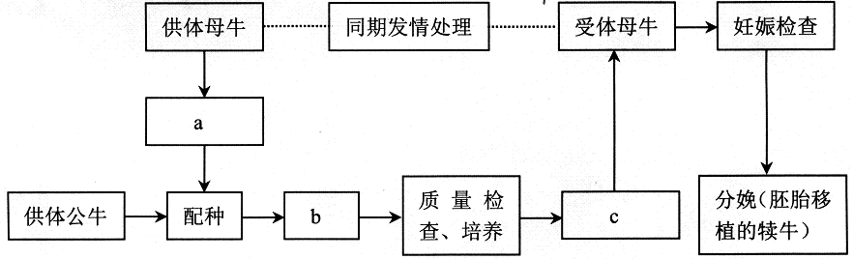

①图中a、b、c过程分别是指 ____________、________________、 __________。
②在胚胎移植过程中，供、受体母牛选择好后，要用________激素进行同期发情处理,这样处理的原因是 ：
。
③为了提高牛胚胎的利用率，常采取的方法是 ；处理的时期是 。
④从哺乳动物早期胚胎或原始性腺中分离出来的细胞，称为ES或EK细胞。这类细胞的形态特征有 。
⑤科学家们正试图利用此类细胞来进行动物克隆或人体器官的克隆，以解决医疗难题。请问：以干细胞为克隆材料优于一般体细胞的理由是，干细胞具有较高的 。新生婴儿脐血中含有大量的造血干细胞，从免疫学角度分析，脐血自身移植的优点有 。
28、（11分）.香蕉原产热带地区，是我国南方重要的经济作物之一。广东省冬季常受强寒潮和霜冻影响，对香蕉生长发育影响很大。由香蕉束顶病毒（BBTV，单链环状DNA病毒）
引起的香蕉束顶病，对香蕉生产的危害十分严重。当前香蕉栽培品种多为三倍体，由于无性繁殖是香蕉繁育的主要方式，缺少遗传变异性，因此利用基因工程等现代科技手段提高其种质水平，具有重要意义。请根据上述材料，回答下列问题：
（1)简述香蕉大规模快速繁殖技术的过程。

（2）脱毒香蕉苗的获得，可采用 的方法，此方法的依据是
和 。
(3）建立可靠的BBTV检测方法可以监控脱毒香蕉苗的质量，请问可用哪些方法
检测病毒的存在？（列举两种方法）

(4)在运用转基因香蕉的过程中，在生态安全方面可能会出现什么问题？（列举两点）

（5)抑制果胶裂解酶的活性可以延长香蕉果实储藏期，请描述采用蛋白质工程技术降低该酶活性的一般过程。

29．（8分）番茄营养丰富，是人们喜爱的一类果蔬。但普通番茄细胞中含有多聚半乳糖醛酸酶基因，控制细胞产生多聚半乳糖醛酸酶，该酶能破坏细胞壁，使番茄软化，不耐贮藏。为满足人们的生产生活需要，科学家们通过基因工程技术，培育出了抗软化、保鲜时间长的

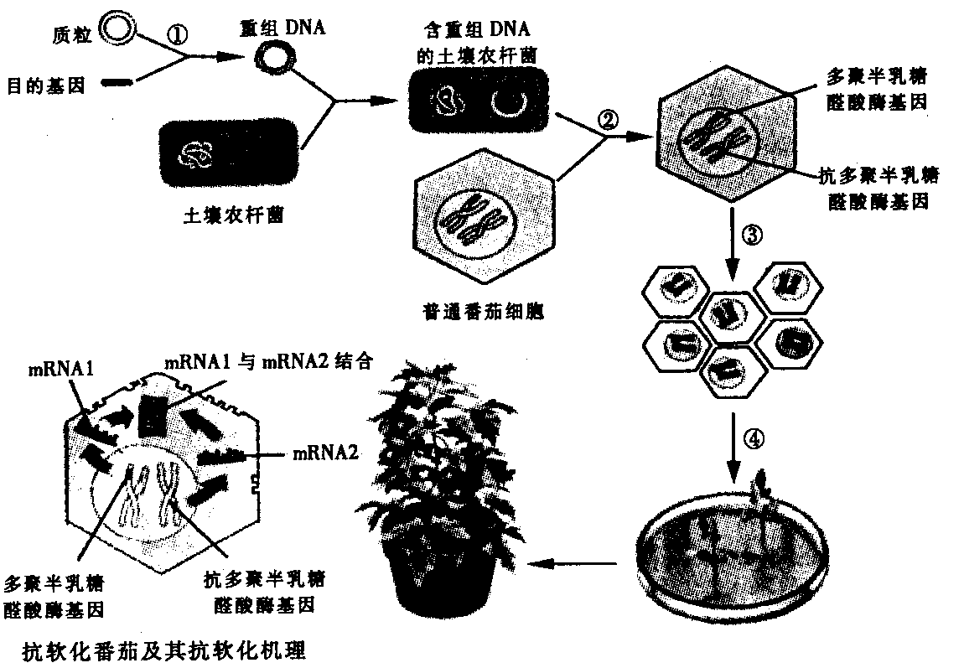

番茄新品种。操作流程如图，请回答：
- 在番茄新品种的培育过程中，将目的基因导入受体细胞的方法最可能叫做
(2)从图中可见，mRNAl和mRNA2的结合直接导致了 无法合成，最终使番茄获得了抗软化的性状。
(3)普通番茄细胞导入目的基因后，经③过程形成 ，然后诱导出试管苗，进一步培养成正常植株。

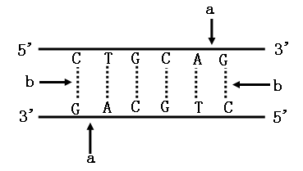
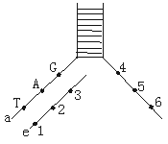
甲
乙

甲

（4）如图甲，获得目的基因后，构建重组DNA分子需要用 （2分）作用于图中的 处
（5）如图乙是该目的基因表达过程中的一个阶段，图中3和4的核苷酸相同否？
说明理由
30.（7分）絮凝性细菌分泌的具有絮凝活性的高分子化合物，能与石油污水中的悬浮颗粒和有机物等形成絮状沉淀，起到净化污水的作用。为进一步提高对石油污水的净化效果，将絮凝性细菌和石油降解菌融合，构建目的菌株。其流程图如下。
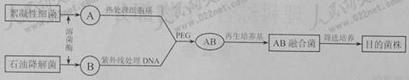

据图回答：
（1）溶菌酶的作用是 。
（2）PEG的作用是 。
（3）经处理后，在再生培养基上，未融合的A、B难以生长。图中AB融合菌能生长和繁殖的原因是 。
（4）目的菌株的筛选：筛选既能分泌具有絮凝活性的化合物，又能在含有 的培养基上生长的AB融合菌，选择效果最好的最为目的菌株。
（5）为探究目的菌株不同发酵时间发酵液的絮凝效果，将目的菌株进行发酵培养，定时取发酵液，加入石油污水中：同时设置 为对照组。经搅拌、静置各3分钟后，分别测定上层水样的石油浓度COD值（COD值越高表示有机物污染程度越高）,计算石油去除率和COD去除率，结果如下图。
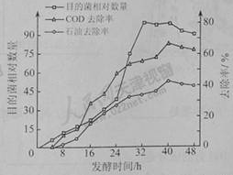
（6）目的菌的种群增长曲线是 型。在40～44小时，发酵液对石油污水的净化效果最好，其原因是 。

参考答案
一、选择题：本题包括25个小题，每小题2分。
1-10：CDDDC BBBCA 11-20: DBBDD BBDCC 21-25:CCBBD
二、非选择题：本大题共5个小题，共50分。
26（13分）、（1）1）不能， 皮肤细胞中的胰岛素基因未表达（或未转录），不能形成胰岛素mRNA 。 （2）逆转录 ， 解旋。 （3）15（a－b）。
（4）同一种限制性内切酶 ， 相同的黏性末端， DNA连接酶 （5）CaCl₂ 细胞壁
(2)①前者在体外进行，后者在体内发生； ②前者是定向变异，后者不是；
③前者导入外源基因，后者没有；④后者通过有性生殖实现，而前者不必（2分）（3）开放性题目，只要学生用生物学知识说明，就可以给分。（如：不赞成，因为 基因被吃入后，和其他生物大分子物质一样被消化分解，不可能以原状进入细胞，更不可能补充或整合到人体原有的基因组中去。赞成：基因被吃下后，消化分解为简单物质，可以作为DNA的原料）。
27、(11分)(1)人工授精(体外受精等答案不得分。)
(2) ①超数排卵处理 胚胎的收集（冲卵） 胚胎移植
② 促性腺 使供体和受体生殖器官的生理变化相同，为胚胎移入受体提供了相同的生理环境，以保证移植的胚胎能够继续正常发育（2分）
③ 胚胎分割移植 囊胚期和桑椹胚期 ④ 体积小、细胞核大、核仁明显。
⑤ 全能性 属自体移植，排斥反应很小
28．（11分） (1)选取香蕉外植体，通过诱导脱分化产生愈伤组织，然后通过调整植物激素比 例，再分化形成芽和根，获得大量试管苗（或通过诱导大量形成胚状体，制成
人工种子，适宜条件下萌发长成幼苗）（2分）。
(2）茎尖（分生组织）组织培养；茎尖不带病毒（或病毒在植物体内分布不均
匀）；植物细胞全能性。
(3)①BBTV病毒基因的检测（DNA分子杂交技术）；②BBTV病毒蛋白的检测
（获得抗血清，利用抗原一抗体的杂交反应，判断病毒是否存在）。
（4）生态安全问题包括：①外源基因扩散到其他物种（外源基因漂移）；②转基因
植株扩散影响生态系统的结构和功能；③转基因植株扩散对生物多样性的影
响；④转基因植物残体或分泌物对环境的影响。
（5）蛋白质工程方法的步骤为：①果胶裂解酶蛋白的功能分析，②果胶裂解酶蛋白
的结构预测和设计，③果胶裂解酶基因的改造。
29．(1)农杆菌转化法 (2)多聚半乳糖醛酸酶 (3)愈伤组织
（4）限制性内切酶、DNA连接酶 a （5）不同，3是核糖核苷酸，4是脱氧核糖核苷酸
30：（7分）
  - 分解细胞壁
  - 诱导原生质体融合
  - 两亲本失活部位不同，融合后活性部位互补
  - 石油
  - 不加发酵液的石油污水
  - S 此期间，目的菌及其产生的絮凝活性高分子化合物的含量高

()

